Министерство образования и науки Российской Федерации

Федеральное государственное бюджетное образовательное учреждение

высшего образования

**«Пермский национальный** **исследовательский политехнический университет»**

Факультет: Прикладной математики и механики

Кафедра: Вычислительной математики и механики

Направление: 09.03.02 «Информационные системы и технологии»

Программа: «Информационные системы и технологии»

**ИНДИВИДУАЛЬНОЕ ЗАДАНИЕ**

по дисциплине

**«CASE-технологии»**

Тема: **«Биллинговая система интернет провайдера»**

Выполнила:

студентка гр.ИСТ-13-1б

Костырная Ольга Геннадьевна

\_\_\_\_\_\_\_\_\_\_\_\_\_\_\_\_\_\_\_\_\_\_\_\_\_\_\_\_\_\_\_\_\_\_\_\_

(Ф.И.О.)

**\_\_\_\_\_\_\_\_\_\_\_\_\_\_\_\_\_\_\_\_\_\_\_\_\_\_**

*(подпись)*

Принял:

доцент кафедры ВМиМ Клюев А.В.

*\_\_\_\_\_\_\_\_\_\_\_\_\_\_\_\_\_\_\_\_\_\_\_\_\_\_\_\_\_\_\_\_\_\_\_\_\_\_\_\_\_\_\_\_\_\_\_\_\_\_\_\_\_\_*

*(должность, ФИО руководителя)*

*\_\_\_\_\_\_\_\_\_\_\_ \_\_\_\_\_\_\_\_\_\_\_\_\_\_\_\_\_\_\_\_\_\_\_\_\_*

*(оценка) (подпись)*

*\_\_\_\_\_\_\_\_\_\_\_\_\_*

*(дата)*

**Пермь, 2016**

Содержание

[1. Описание предметной области 3](#_Toc468188245)

[2. Описание требований к системе 4](#_Toc468188246)

[2.1. Функциональные требования 4](#_Toc468188247)

[2.2. Нефункциональные требования 5](#_Toc468188248)

[3. Диаграммы UML 6](#_Toc468188249)

[3.1. Use case diagram 6](#_Toc468188250)

[3.2. Class diagram 7](#_Toc468188251)

[3.3. Sequence diagram 8](#_Toc468188252)

[3.4. Communication diagram 9](#_Toc468188253)

[3.5. State diagram 10](#_Toc468188254)

[3.6. Activity diagram 11](#_Toc468188255)

[3.7. Components diagram 12](#_Toc468188256)

[3.8. Deployment diagram 13](#_Toc468188257)

[3.9. ER diagram 14](#_Toc468188258)

# Описание предметной области

Состав функций ИС Биллиноговая система интернет провайдера

• мобильность

• надежность

• эффективность

• учет человеческого фактора

• модифицируемость

• коммуникативность

• устойчивость

# Описание требований к системе

## Функциональные требования

## Нефункциональные требования

# Диаграммы UML

## C:\Users\Olga\billing_system_lab\UseCase.jpgUse case diagram

## Class diagram

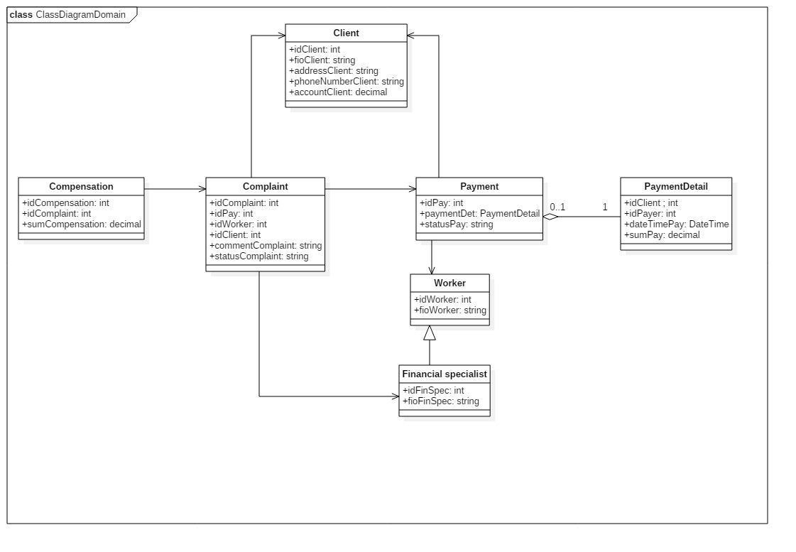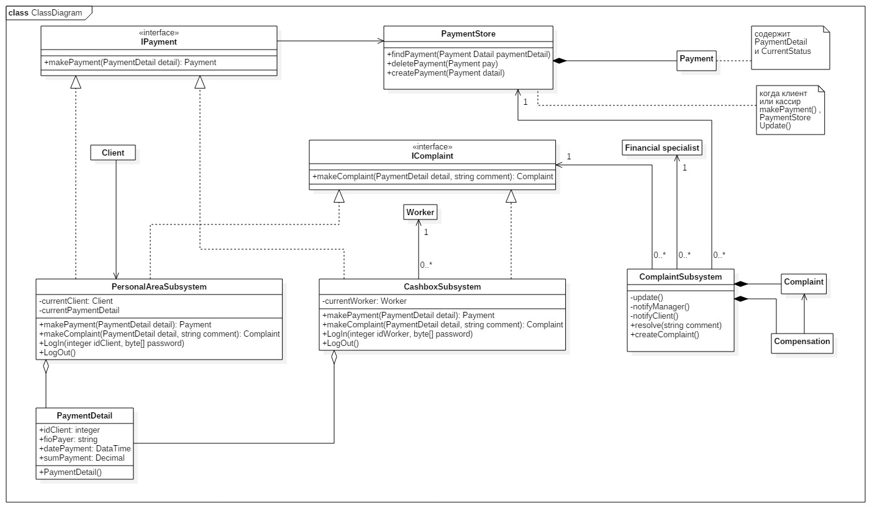

## Sequence diagram

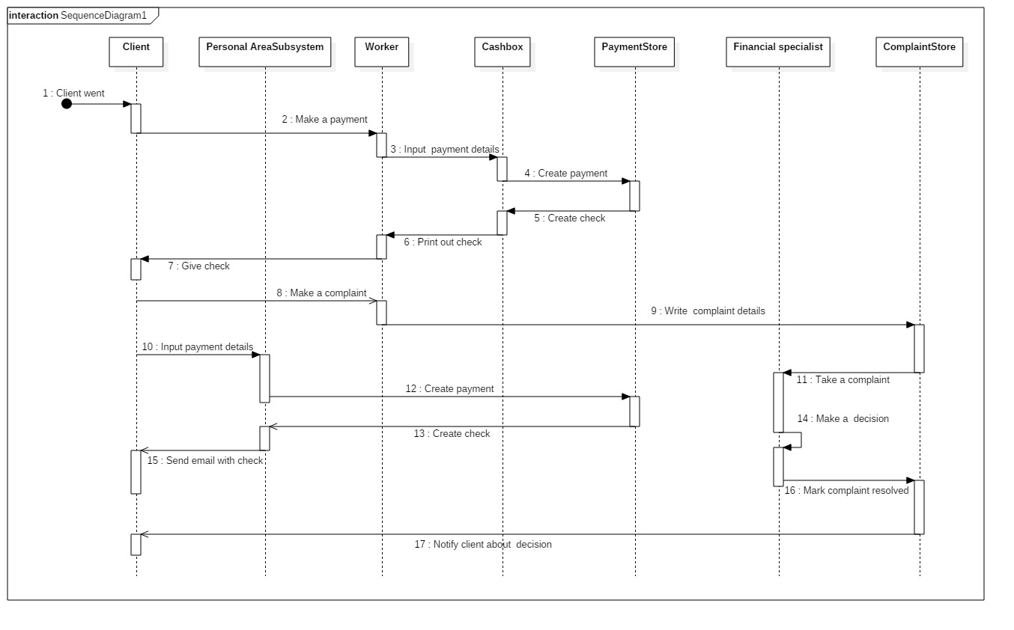

## Communication diagram

## State diagram

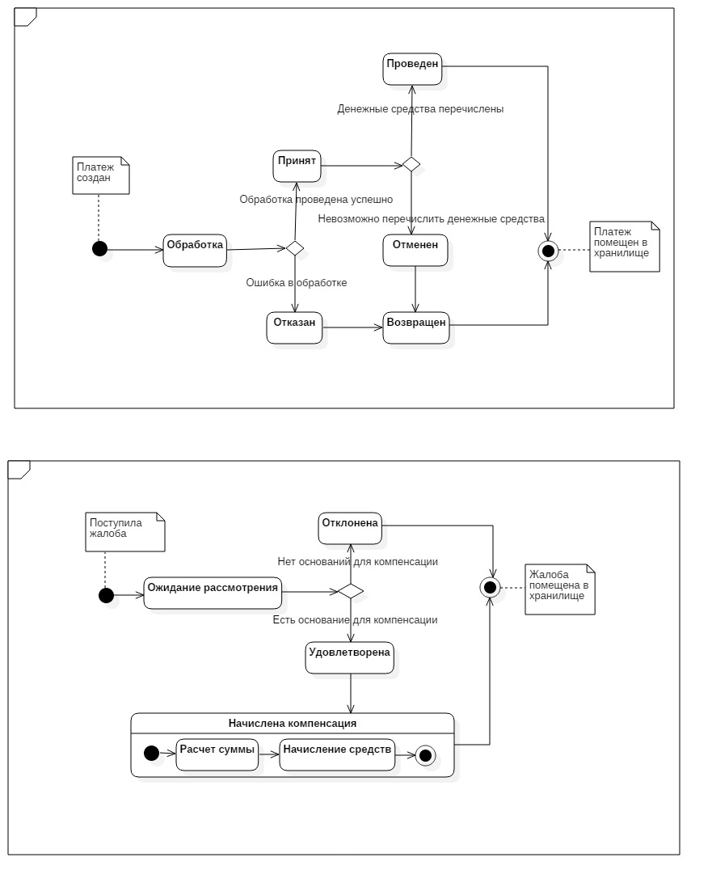

## Activity diagram

## Components diagram

## Deployment diagram

## ER diagram